Домашнее задание для 4 ДОП, от 5.12.25.
Подготовка к итоговому зачёту по сольфеджио.
- Билет № 1, задание четвёртое.
П. И. Чайковский “Старинная французская песенка”
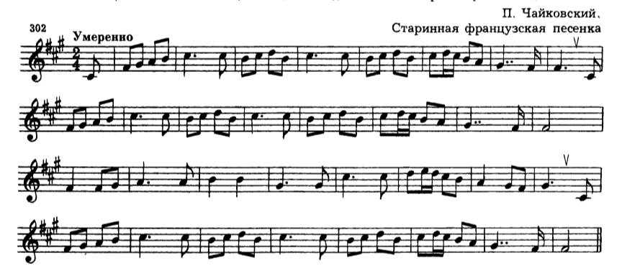
Подготовьте к уроку вторые две строчки, чтение нот в ритме с выстукиванием ритма:
- Для начала прочитайте ноты вслух несколько раз без ритма, не тактируя, запомните;
- По два такта читайте ноты в ритме с тактированием, повторяйте каждую пару тактов по несколько раз пока у вас не получится без запинок прочитать ноты и простучать ритм;
- Соедините по четыре такта, прочитайте ноты в ритме с тактированием;
- Затем соедините по 8 тактов;
- Затем соедините ВСЁ от начала до конца, целиком.
Задание спрошу на оценку!
- Письменное задание для тех кого не было на уроке.
Билет №2, задание 2.
